Az Armadillo a Stühmer új leadügynöksége
Az Armadillot választotta a Stühmer leadügynökségének, amely a vállalat online kommunikációjáért, kreatív kampányaiért, valamint influencer együttműködéseiért felel.
A tavalyi évben 5 ügynökség közül választotta a Stühmer új lead ügynökségévé az Armadillot.
Feladatuk a Stühmer teljes online ökoszisztémájának frissítése, teljes körű menedzselése és ezen belül az online stratégia tervezése, a kreatív kampányok létrehozása, az online kommunikáció end-to-end menedzselése, valamint az influencer együttműködések tervezése és végrehajtása.
A gyakorlatban ez többek között a social kommunikáció teljes körű megújítását jelenti, mind kreatív, mind tartalmi oldalról. Ilyen többek között a Stühmer Tiktok csatornájának elindítása, és olyan progresszív márkaismertséget és értékesítést támogató kampányok megalkotása, amelyek a Stühmer márka stratégiájának legfontosabb pilléreit és üzeneteit tartalmazzák.
„Olyan ügynökséget kerestünk, akik a Stühmer márka értékeinek és örökségének tisztelete mellett, bátran innoválnak és nyúlnak a legújabb trendek eszköztárainak irányába. Az Armadillo igazi, nagybetűs Partner, lendületesek és kreatívak, kíváncsiak a márka múltjára épp úgy, mint a gyártás egyedi megoldásaira és a termékfejlesztésre, és velünk együtt gondolkodva, bennünket is inspirálva dolgoznak ezen a prémium márkán. Az elmúlt hónapok tapasztalata, hogy jó döntést hoztunk. Sokat tett hozzá az ügynökség ahhoz, hogy értékesítés oldaláról is nézve, egy sikeres évet zárhassunk 2024-ben, és látva az idei évi terveket, biztosak vagyunk abban, hogy sok felfedezés vár még ránk, és nagyon sok boldog pillanatot fogunk szerezni a csokoládé szerelmeseinek ebben az évben is” - mondta Szende Attila, a Stühmer marketingigazgatója.
Az ügynökség aktív szerepet játszik a Stühmer saját bolthálózatának kommunikációjában; mind image, mind pedig sales-ösztönzés oldalról támogatja ezt a kiemelt értékesítési csatornát. Ezen kívül kiemelendő az a fajta nyitás, átvitt és szó szerinti értelemben is, amely például megnyitotta a mindenki számára vágyott csokoládégyár ajtaját is, és olyan tartalmakon keresztül tudtuk a fogyasztókat közelebb hozni a csokoládé varázslatos világához, mint pl. Gyetván Csaba kulisszakutató videója, amely izgalmas keretek között mutatta be a csokoládé- és szaloncukor-gyártást a maklári üzemben.
“A Stühmer márka az ügynökség szerelem projektje. Egy olyan márka, amely egyszerre nyúlik vissza a hagyományokhoz, miközben az innováció is a mindennapjainak a része. Hatalmas lelkesedéssel vetettük bele magunkat a munkába, és az elmúlt időszakban nagyon sok sikeres és eredményes kampányt tudtunk közösen megvalósítani. Mégis büszkén mondhatom, hogy az idei év talán még ennél is nagyobb zajt fog majd csapni” - mondja Sass Dani kreatív igazgató.
https://www.youtube.com/watch?v=cQ2uCoLPge0
Sajtókapcsolat:
- Győri Ildikó, account manager
- ArvaliCom
- ildiko.gyori@arvalicom.hu
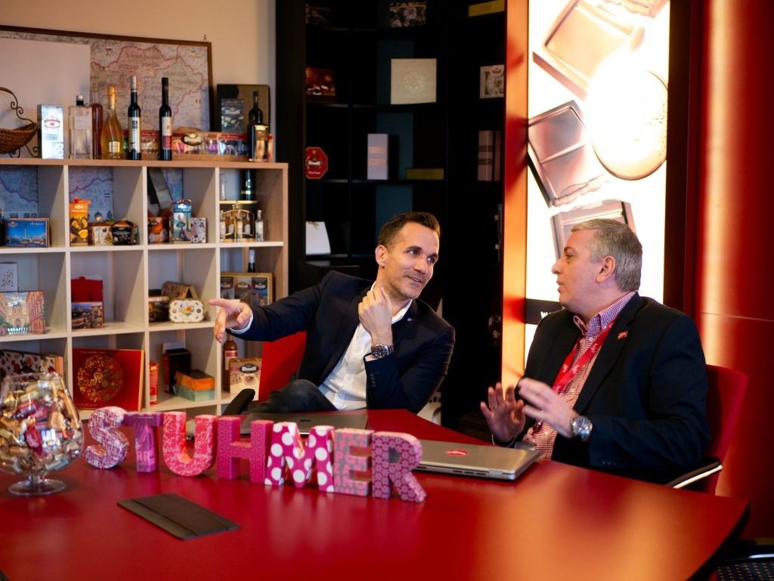 | © Armadillo
 | © Armadillo
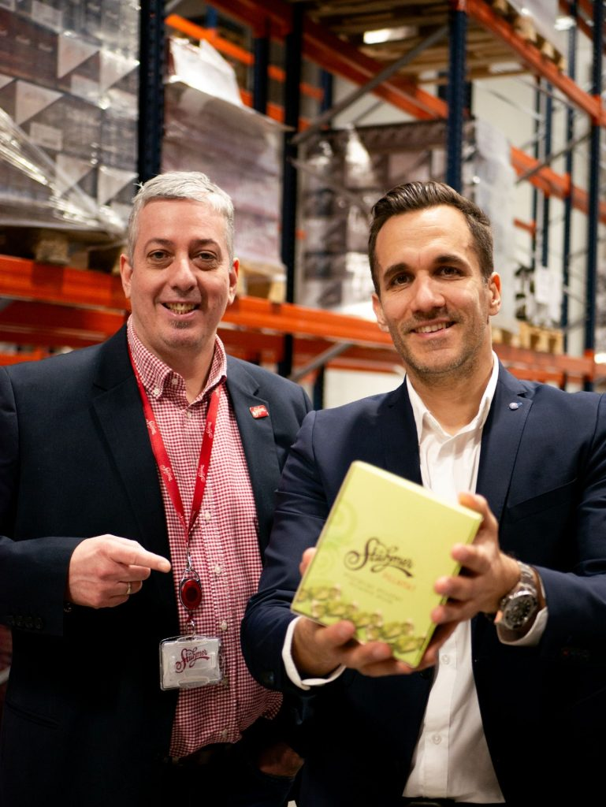 | © Armadillo
Eredeti tartalom: Armadillo
Továbbította: Helló Sajtó! Üzleti Sajtószolgálat
Ez a sajtóközlemény a következő linken érhető el:

